**Documentación del Frontend ULiferay**

**Sección 1 – Barra de Navegación:**

Para la barra de navegación se desarrolló una Plantilla de Interfaz de la Aplicación de tipo menú, lo cual permitió traer el <head> y así mismo los estilos , logrando formar rápidamente el tema que se usará en toda la Landing Page.

Visualmente el componente se ve de la siguiente manera:

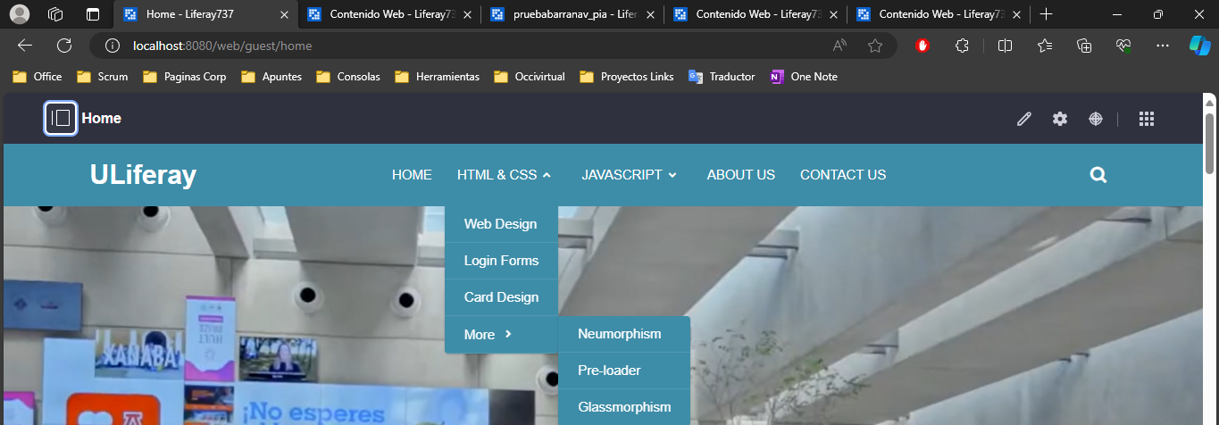

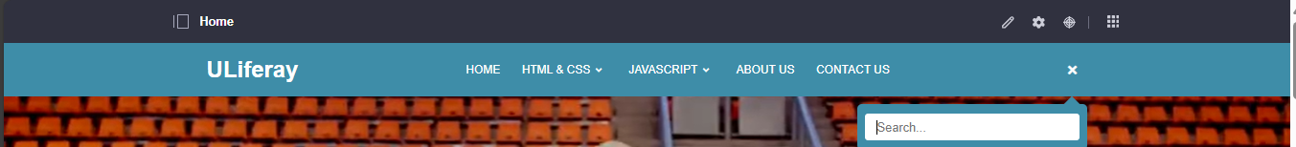

**Nota: Este como los otros componentes o secciones presentados más adelante son completamente resposive, al final se añadirá la evidencia de ello**

**Sección 2 – Video con Botón:**

Para integrar un video a nuestra Landing lo realizamos con el componente nativo de liferay y para el botón se trabajó en un contenido web con su respectiva estructura y plantilla haciéndolo completamente administrable. La idea es que este botón los redirija a ingresar al aula virtual y allí el usuario se topará en la página a realizar con el Tablero Kanban desarrollado anteriormente.

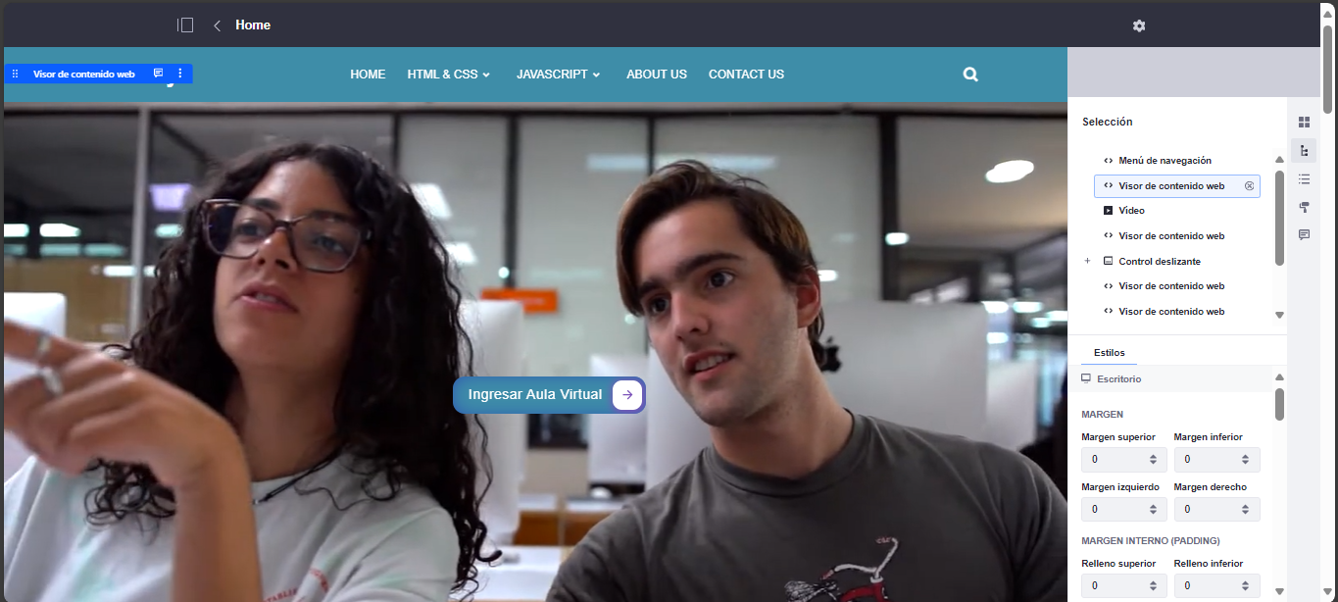

**Sección 3 – Modalidades:**

Para esta sección se realizó el desarrollo de unas Cards animadas que pretenden exponer las modalidades que tiene disponibles la universidad, realizado mediante un contenido web con su respectiva estructura y plantilla haciéndolo completamente administrable.

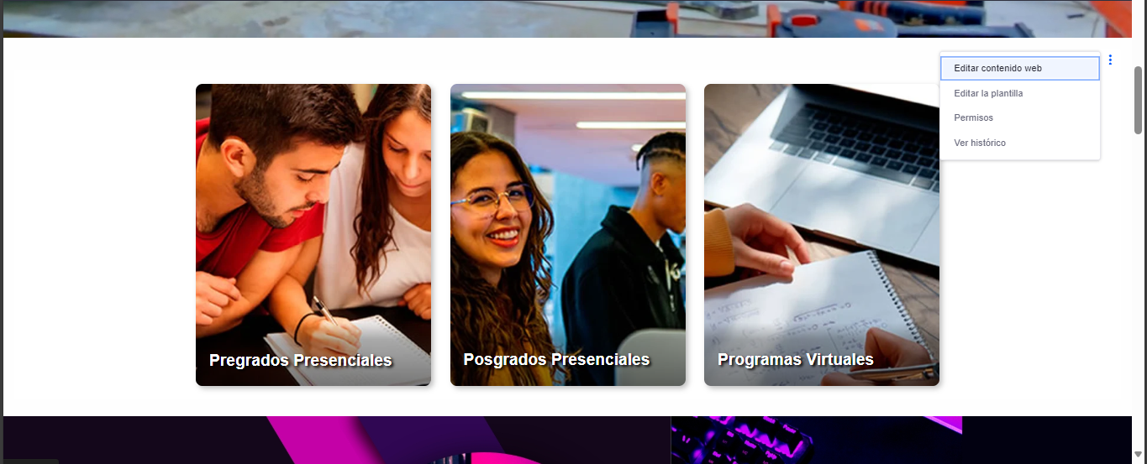

**Sección 4 – Slider Anuncios:**

En este componente encontramos un Slider nativo de liferay cyua intención es mostrar anuncios de la universidad, sus imágenes están vinculadas a un contenido web con su respectiva estructura, haciéndolo completamente administrable.

**Sección 5 – Noticias:**

Para este apartado de desarrolló un componente que visualmente tiene card de tipo blog que tiene como finalidad mostrar noticias de la Universidad, ello se realizó en un contenido web con su respectiva estructura y plantilla haciéndolo completamente administrable.

**Sección 6 – Valores:**

Para esta sección se realizó un componente que visualmente quiere mostrar tranquilidad y por ello allí se exponen los valores de la universidad, de igual manera, se realizó con un contenido web con su respectiva estructura y plantilla haciéndolo completamente administrable.

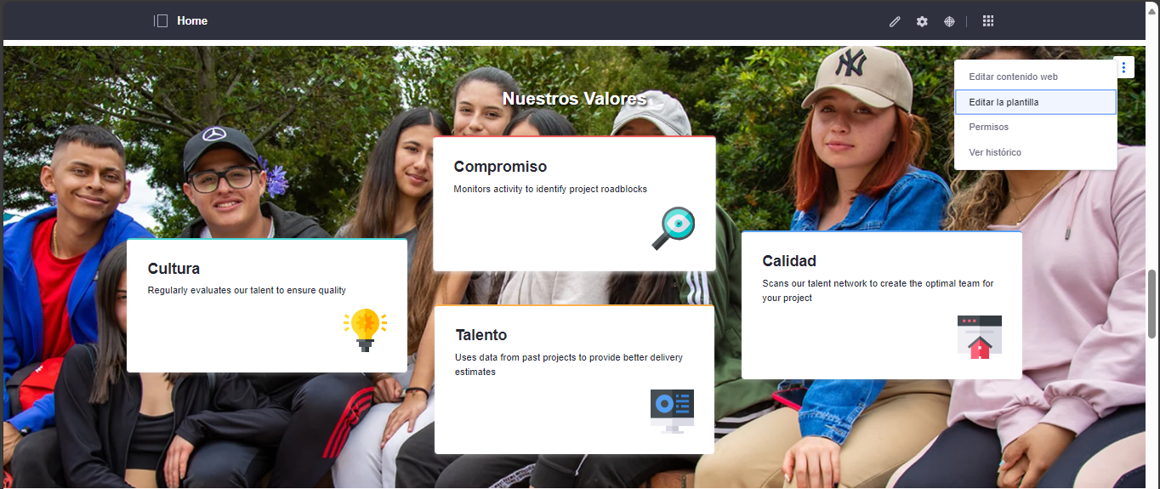

**Sección 7 – Ubicaciones:**

En este apartado se realizaron unas cards, cuya tarea es exponer las cuidades , ubicaciones o direcciones en las que las personas se pueden acercar presencialmente a la universas, este apartado también se realizó con un contenido web con su respectiva estructura y plantilla haciéndolo completamente administrable.

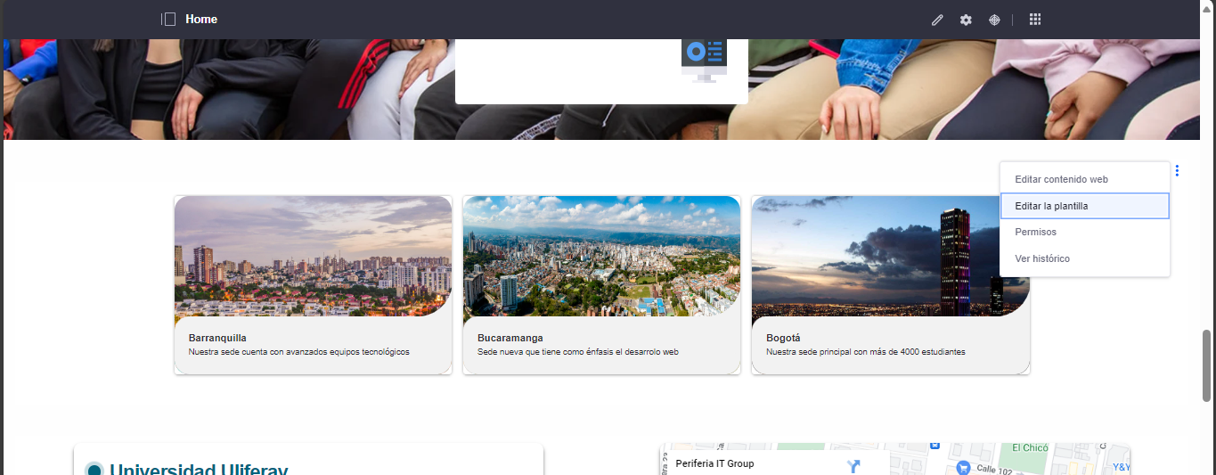

**Sección 8 – Contacto:**

En el penúltimo apartado de la Landing Page encontramos la culminación de la página para el acercamiento final del usuario, invitando a un formulario de contacto con un “call to action”, el cual a la fecha aloja la información de manera correcta en base de datos a través de un service builder, a la fecha se está trabajando en trabajar con los props de configuración del porlets de react para hacerlo un poco parametrizable y así sea más fácil su administración, más adelante se hablará más sobre este componente.

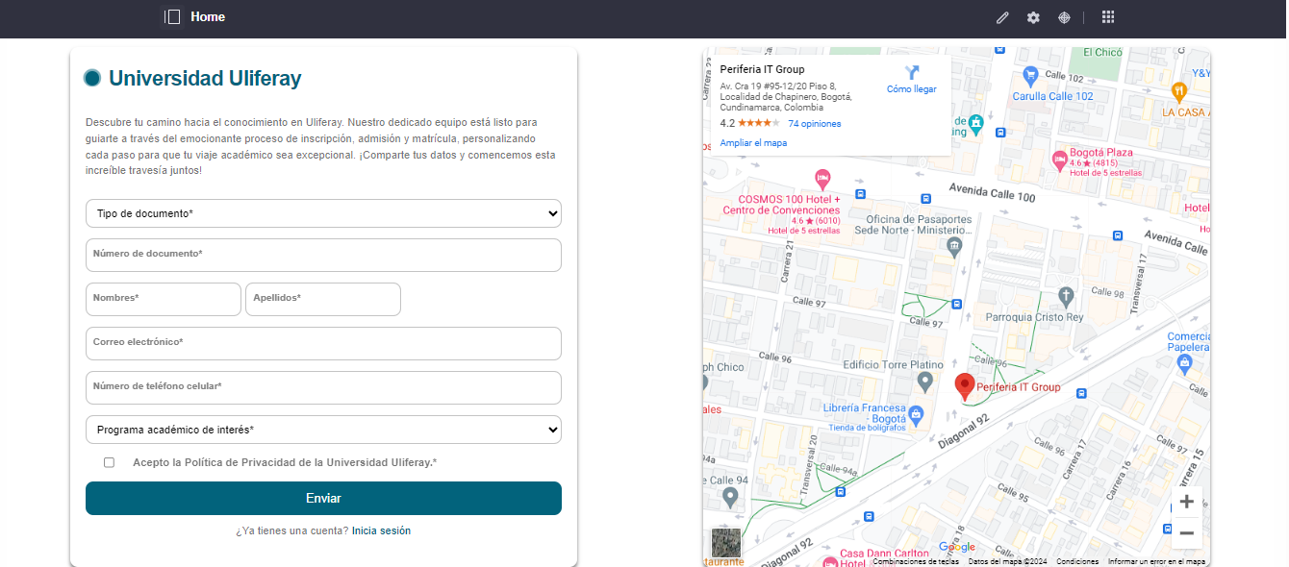

**Sección 9 – Footer:**

Finalmente, encontramos el footer, el cual cumple con la gama de colores trabajada en la página , este apartado se realizó con un contenido web con su respectiva estructura y plantilla haciéndolo completamente administrable.

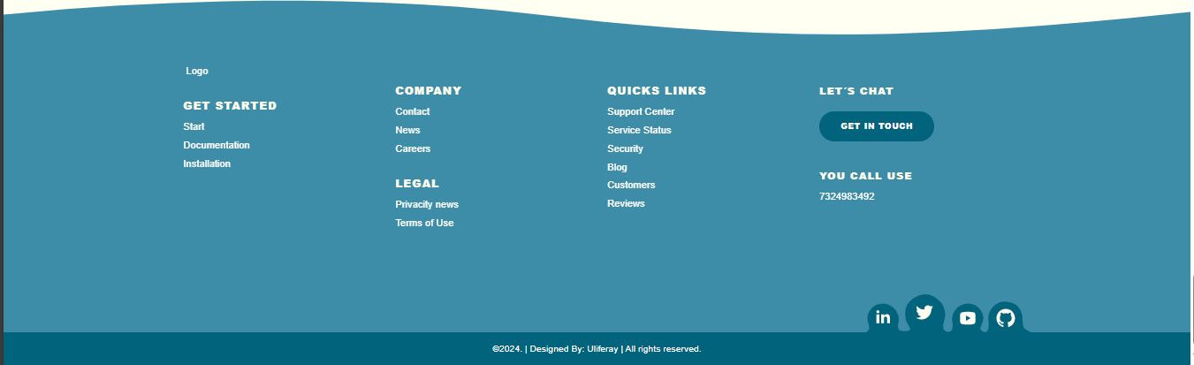

**Nota: Algunos componentes gráficos fueron tomados de imágenes de internet, estamos trabajando para realizar imágenes y otros componentes libres de derechos, como se realizó en el Slider.**

**Evidencias de Vista responsive:**

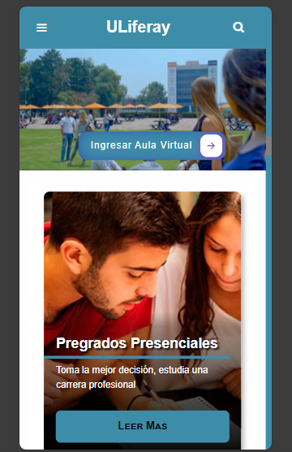 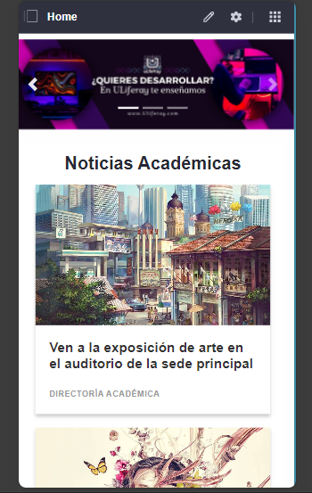

**

**Evidencias administración de contenidos:**

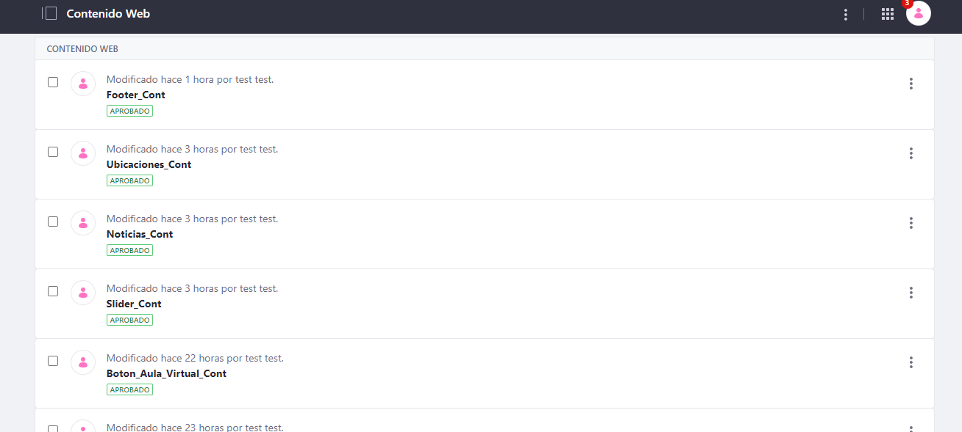**

**Documentación del Service Builder de ULiferay**

**Introducción:**

El Service Builder desarrollado tiene como objetivo facilitar la gestión y almacenamiento de datos relacionados con un formulario en un portal educativo. Este formulario permite a los usuarios proporcionar información personal y seleccionar la carrera de su interés para recibir información relevante. La implementación del Service Builder se centra en la eficiente manipulación y persistencia de estos datos, asegurando una experiencia fluida para los usuarios y una gestión efectiva de la información por parte del portal educativo.

Con el propósito de mejorar la transparencia y eficacia en la gestión de datos educativos, este Service Builder se presenta como una herramienta fundamental para recopilar, almacenar y acceder a la información proporcionada por los usuarios, contribuyendo así al éxito y funcionamiento efectivo del portal educativo.

A continuación, se detallan los componentes esenciales del Service Builder, proporcionando una guía paso a paso para su comprensión y utilización en el contexto del formulario del portal educativo.

**Definición de entidades:**

Contact

La entidad "Contact" se encarga de gestionar la información recopilada a través del formulario en el portal educativo. A continuación, se describen sus campos:

1. contactId (long): Identificador único de cada registro en la base de datos.

2. groupId (long): Identificador del grupo al que pertenece el formulario en el portal educativo.

3. companyId (long): Identificador de la compañía a la que pertenece el formulario.

4. userId (long): Identificador del usuario que proporciona la información.

5. userName (String): Nombre de usuario asociado al registro.

6. createDate (Date): Fecha de creación del registro.

7. modifiedDate (Date): Fecha de la última modificación del registro.

8. formattedCreateDate (String): Fecha de creación formateada.

9. formattedModifiedDate (String): Fecha de modificación formateada.

10. documentType (String): Tipo de documento proporcionado por el usuario.

11. documentNumber (long): Número de documento proporcionado por el usuario.

12. name (String): Nombre del usuario.

13. lastName (String): Apellido del usuario.

14. mail (String): Dirección de correo electrónico del usuario.

15. phoneNumber (long): Número de teléfono del usuario.

16. academicProgram (String): Carrera académica seleccionada por el usuario.

|  |  |
| --- | --- |
| **Aula Virtual** | |
| **Componente 1… 1:** | TBL_Contact |
| **Tipo:** | Tabla |
| **Tipo de Cambio:** | Creación |
| **Descripción:** | Se debe crear una tabla contact la cual pueda guardar información personal de las personas interesadas en algún programa académico. |
| Se creará una nueva tabla llamada TBL_ Contact la cual guardará los siguientes datos:  contactId tipo Numérico, documentType tipo String, documentNumber tipo Long, name tipo String, lastName tipo String, mail tipo String, phoneNumber tipo long, academicProgram tipo String. | |
| **Parámetros de entrada**  CONTACTID = Número que identificará la tarea valor que se generará automáticamente.  DOCUMENTTYPE = Identificador del tipo de documento del usuario.  DOCUMENTNUMBER = Identificador del número de documento del usuario.  NAME = Identificador del nombre del usuario.  LASTNAME = Identificador del apellido del usuario.  MAIL = Identificador del correo del usuario.  PHONENUMBER = Identificador del número telefónico del usuario.  ACADEMICPROGRAM = identificador del programa de interés del usuario. | |
| **Parámetros de salida**  No Aplica. | |

Métodos que contiene el service builder para el formulario.

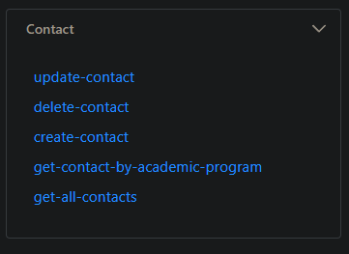

Función principal para recopilar información de los usuarios.

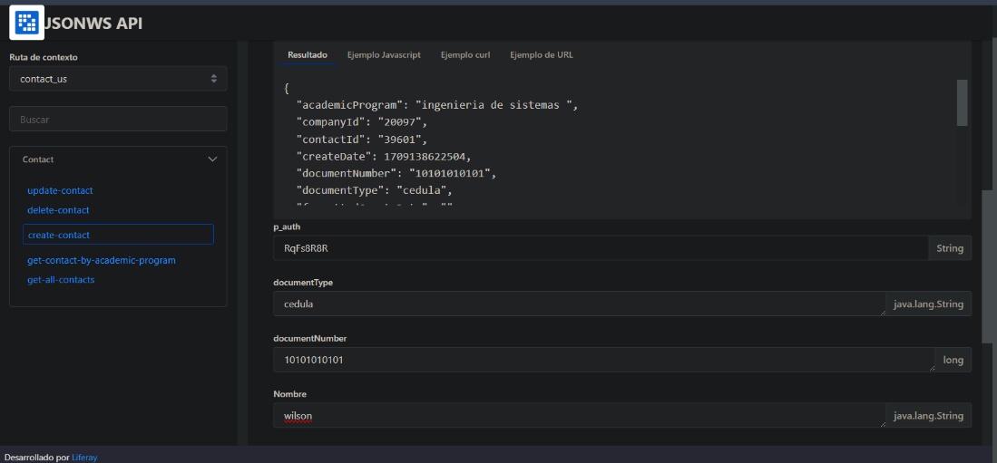

Función de enlistar para poder visualizar todos los registros hechos para poder contactar con los usuarios.

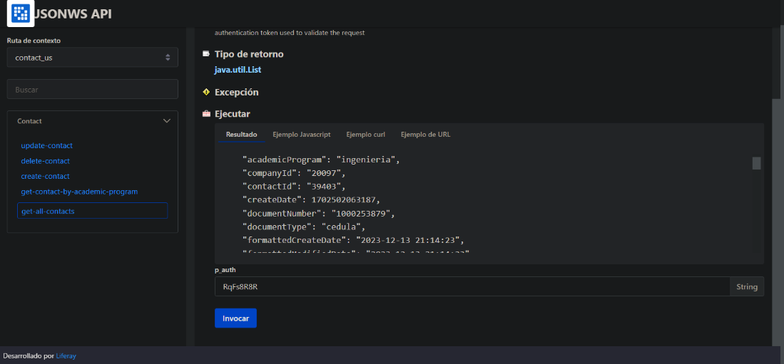

**Formulario Universidad ULiferay Integración con React**

Se requiere establecer una conexión fluida entre nuestra plataforma y los usuarios, se plantea la creación de un formulario interactivo utilizando React. Este formulario permitirá a los usuarios enviar información de su contacto como: Tipo de documento, numero de documento, nombres y apellidos, correo electrónico, número de teléfono con programa académico de interés a través de nuestro servicio de contacto, específicamente utilizando el service builder **contact_us**.

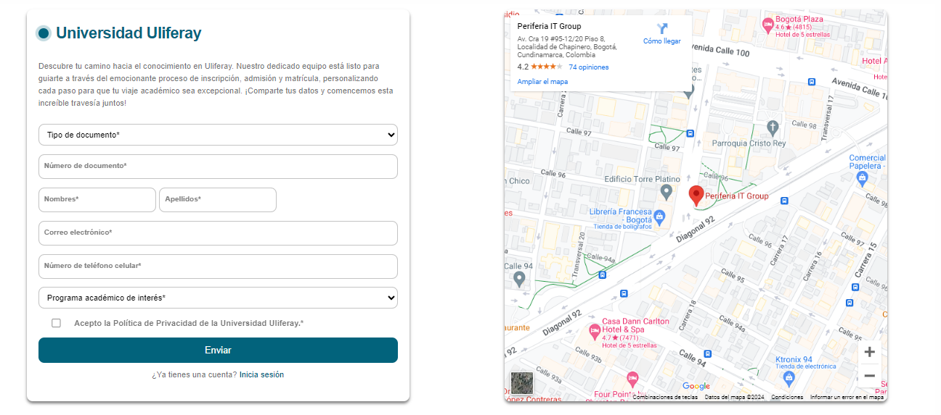

|  |  |
| --- | --- |
| **Aula Virtual** | |
| **Componente 1… 2:** | FormContact |
| **Tipo:** | Formulario |
| **Tipo de Cambio:** | Consumo de servicio |
| **Descripción:** | Se debe crear un formulario el cual deba consumir el service build contact_us |
| Se creará un componente react el cual se llamará FormContact el cual consumira los siguientes datos:  contactId tipo Numérico, documentType tipo String, documentNumber tipo Long, name tipo String, lastName tipo String, mail tipo String, phoneNumber tipo long, academicProgram tipo String. | |
| **Parámetros de entrada**  CONTACTID = Número que identificará la tarea valor que se generará automáticamente.  DOCUMENTTYPE = Identificador del tipo de documento del usuario.  DOCUMENTNUMBER = Identificador del número de documento del usuario.  NAME = Identificador del nombre del usuario.  LASTNAME = Identificador del apellido del usuario.  MAIL = Identificador del correo del usuario.  PHONENUMBER = Identificador del número telefónico del usuario.  ACADEMICPROGRAM = identificador del programa de interés del usuario. | |
| **Parámetros de salida**  No Aplica. | |